Муниципальное общеобразовательное учреждение
«Средняя общеобразовательная школа №31»
Энгельсского Муниципального района

Конспект урока по географии, 7 класс
«Путешествие по материкам и океанам»

Подготовила: учитель географии
Кайбалиева Эльмира Имангалиевна,
тел: 89271487288,
ел. почта: elmira23.87@mail.ru

г. Энгельс
2019
«Путешествие по материкам и океанам»
Цели и задачи:
Образовательная:
- способствовать обобщению и закреплению знаний учащихся о материках и странах, о океанах и морях, омывающие материки.
Развивающая:
- способствовать развитию логического мышления, умения быстро и правильно излагать свои мысли при ответах на поставленные вопросы, умения общаться в коллективе, отстаивать свою точку зрения;
- посредством элементов игры, соревнования и проблемных вопросов способствовать повышению интереса учащихся к географии;
- способствовать развитию географического мышления, то есть научить их мыслить комплексно и пространственно, решать доступные им географические проблемы.
Воспитательная:
- способствовать нравственному воспитанию учащихся, формируя у них любовь к уникальной природе Земли;
- экологическое сознание.

Организационный момент
Из двух параллельных классов, набирают команды по 8 человек.
Заранее выбирают жюри, которое будет оценивать учащихся.
Командам дают домашнее задание, подготовить название команды, эмблему, девиз, приветствие команд
В течение мероприятия учащиеся отвечают на вопросы, выполняют задания и за правильные ответы получают жетоны. Победителем становится команда, набравшая наибольшее количество жетонов.
Оборудование: карта полушарий, мировая , атласы, раздаточный материал.
Ход мероприятия.
Учитель. Мы рады приветствовать Вас сегодня у нас в гостях. Урок сегодня необычный, Урок -игра и мы отправимся в путешествие «По материкам и океанам». Закончили, курс географии материков и океанов — один из самых интересных в школьной географии, разнообразие природы мира, рассказы о путешествиях и приключениях первооткрывателей, загадки современных исследователей Земли, особенности жизни и быта населения разных стран.
И мы начинаем!
1 конкурс: Приветствие команд и приветствие жюри. Жюри оценивает лучшую команду.
2 конкурс: «Великие географические открытия». Каждой команде по очереди выдаются задания, команда дает ответ и показывает на карте маршрут движения великих мореплавателей. За полностью правильный ответ, жюри выставляет 5 б, за правильный ответ с неточностями выставляется 1-4 б (на усмотрение жюри).
Если команда не знает ответа, то дополнительные балы могут заработать соперники.
Задание №1: Испанская морская экспедиция впервые совершила _______________________________,
под руководством _________________________________,
началась 20 сентября _____ года и завершилась 6 сентября ________ года. 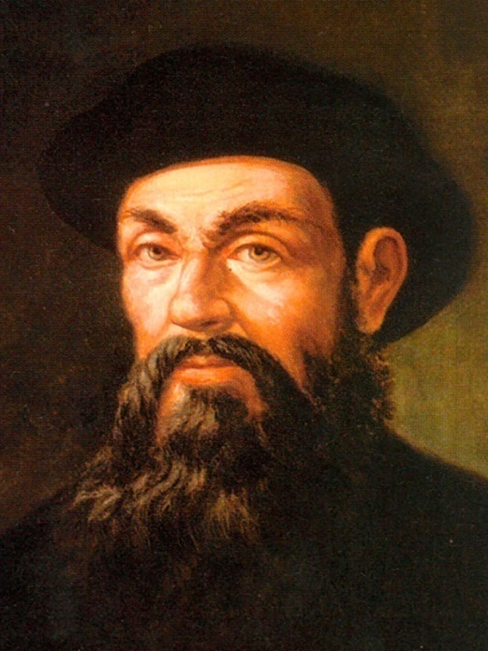
Ответ: На фото изображен Фернан Магеллан. Испанская морская экспедиция впервые совершила первое кругосветное путешествие,
под руководством Фернана Магеллана,
началась 20 сентября 1519 года и завершилась 6 сентября 1522 года

Задание №2:
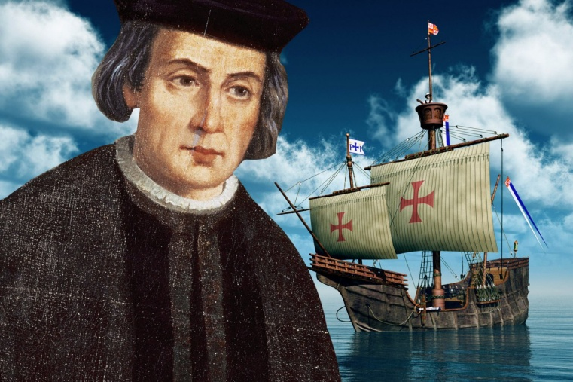

Испанский мореплаватель ________________________________________, в __________г, достиг берега ____________________ и пересек ____________ океан.
Ответ: Испанский мореплаватель Христофор Колумб, в 1492 г, достиг берега Америки и пересек Атлантический океан.
Задание №3
Английский моряк и исследователь ______________________. Открыл и исследовал материк _______________________.
Ответ: Английский моряк и исследователь Джемс Кук. Открыл и исследовал материк Австралия.

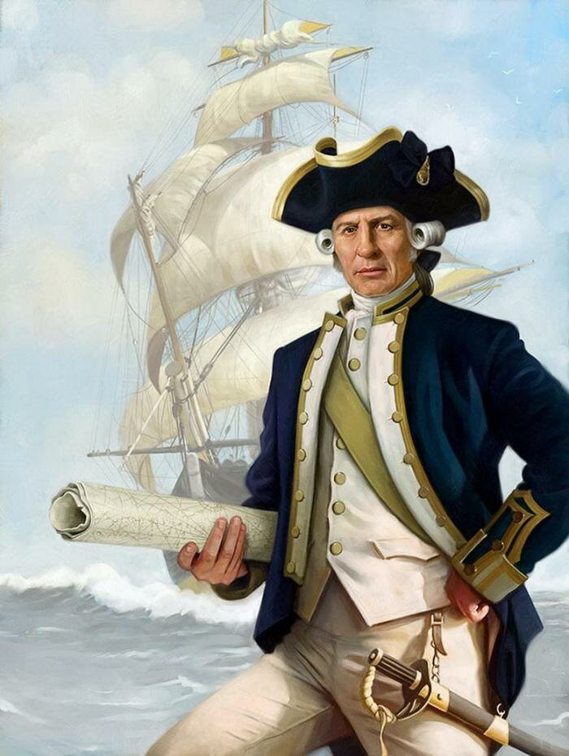

Задание №4: Итальянский купец и путешественник ____________________, странствовал по ______________, исследовал Индию и ____________.
Ответ: Итальянский купец и путешественник Марко Поло, странствовал по Востоку, исследовал Индию и Китай.

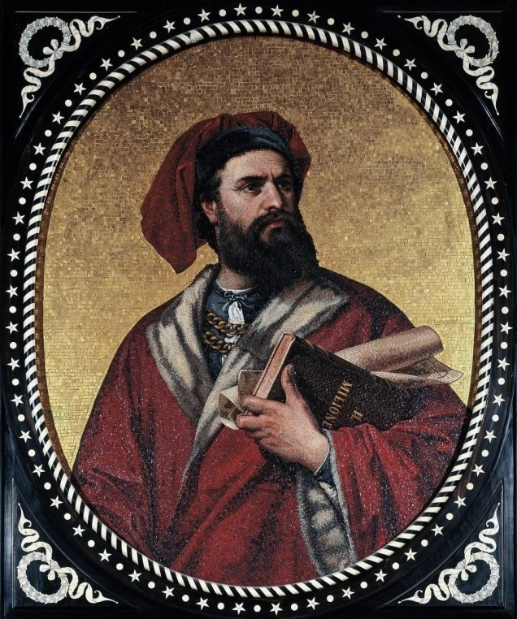
Конкурс №3: «Весёлая география» (по 4 вопрос на каждую команду). За каждый верный ответ 1 б.
1. вопрос: Каждую цепь невозможно поднять?
Ответ: Горную цепь.
2. вопрос: Что стоит посреди Земли?
Ответ: Буква “М”
3. вопрос: Название, какой реки у вас во рту?
Ответ: Река Десна.
4. вопрос: Какой полуостров сам говорит о своей величине?
Ответ: Ямал
5. вопрос: Название, какого озера состоит из теплой материи и буквы?
Ответ: Байкал
6. вопрос: Какой город в Японии сам заявляет о своей бедности?
Ответ: Нагойя (нагой я).
7. вопрос: Они носят одно название , страна и головной убор.
Ответ: Панама.
8. вопрос: Какой остров признает себя принадлежностью к одежде.
Ответ: Ямайка (Я майка).
Конкурс №4: «Ребусы».
10 ребусов по пять ребусов на каждую команду. За каждый верный ребус по 2 б.

  - 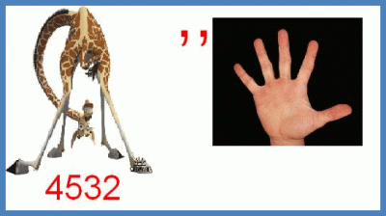
Ответ (Африка)

  - 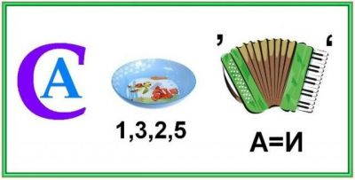ответ (Австралия)
  - 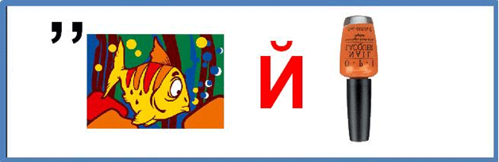ответ (Байкал)
  - 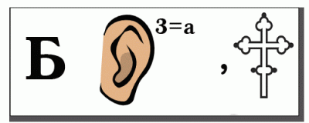ответ (Бухарест)
  - 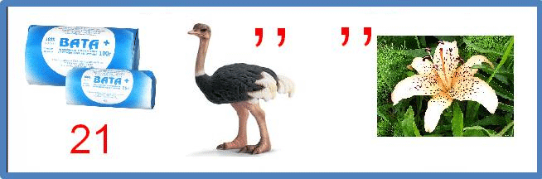
ответ (Австралия)
  - 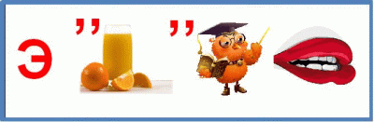 ответ(Экватор)
  - 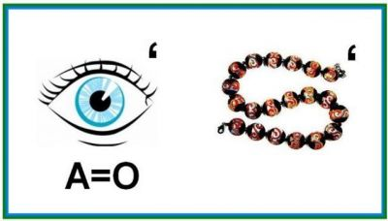 ответ (глобус)
  - 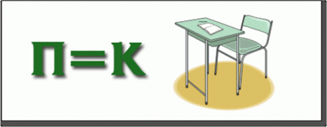 ответ (карта)
  - 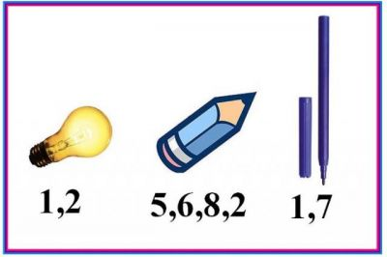
ответ (ландшафт)
  - 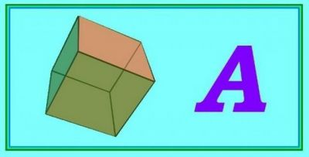 ответ (Куба)

Конкурс №5: «Знаешь ли ты Африку?»
Команды получают конверты с описанием, в котором допущены ошибки. Задача команд найти эти ошибки.
1. Наш корабль шёл вдоль берегов Африки. Этот материк почти симметрично расположен по обе стороны северного тропика. Мы высадились на полуострове Мадагаскар. Первые животные, которых мы увидели, были лемуры, они играли с медвежонком – коала (похожем на игрушечного плюшевого мишку) на ветвях пальмы – ротанг.
(Ошибки: 1). Материк Африка располагается по обе стороны от экватора, а не северного тропика. 2). Мадагаскар – это остров, а не полуостров. 3). Медведь коала – житель Австралии).
2. Путешествуя вдоль берегов Африки, мы высадились недалеко от полярного круга. Нас встретили пигмеи племени «Эфе», которые предложили нам вкусный напиток из сока плодов земляничного дерева. Гуляя в окрестностях селения пигмеев, мы любовались влажным экваториальным лесом, в котором нас поразила метасеквойя, пальма – ротанг, сейба с досковидными корнями-подпорками.
(Ошибки: 1). Африка находится далеко от полярного круга. «). Земляничное дерево не растёт в гилее. 3). Метасеквойя – это растение Северной Америки, а не Африки).
Конкурс № 6: «Реклама Турфирмы «Путешествие по материкам и океанам».
На этот конкурс ребятам отводится 5 минут, для подготовки. Творческое задание, где ребята должны рассказать на какой материк и океан они бы отправились в путешествие и почему?

На этом наш урок-игра подходит к концу. Жюри подводит итоги. Награждаем команд. Благодарим за работу на уроке учащихся.

